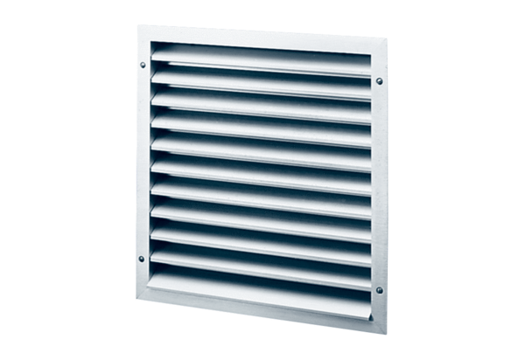Außengitter MLA 35Verpackungseinheit: 1 StückSortiment: C
Artikelnummer: 0151.0114Hersteller: MAICO

